https://www.youtube.com/watch?v=5wQaabwbMfk ссылка

Урок №29 Тема: Рокировка. Что это за ход?
9.04.2020г 5 «а» класс

Цели: Ввести понятие об особом ходе - рокировке. Отработать правила и условия рокировки. Закрепить правила передвижения фигуры король на шахматной доске.
Задачи:
- обучающие задачи: учить выполнять действие «рокировка»; продолжать учить ориентироваться на доске, листе бумаги;
- развивающие задачи: Развивать логическое и образное мышление, тактильные ощущения, внимание, память,
- воспитывающие задачи: Воспитывать бережное отношение к оборудованию, аккуратность, интерес к шахматам.
Материал, оборудование: Демонстрационная доска, шахматные фигуры, шахматные доски ( одна на двоих) с комплектом фигур, экран.
Методические приёмы: Работа с диаграммами, физкультминутка, вопросы «шахматной шкатулки», использование ТСО, практические занятия в парах, Д/и «Волшебный мешочек».
Литература: И.Г. Сухин «Удивительные приключения в шахматной стране», «Там клетки чёрно-белые чудес и таин полны» рабочая тетрадь ч.2.

Ход занятия
I Орг. Момент
Ребята сегодня мы с вами повторим как и куда ходит король и узнаем одну тайну нашей волшебной шахматной доски.
II Повторение пройденного материала
a). Д/и «Волшебный мешочек» (4-5 чел.( угадывают на ощупь шахматы и называют их)

б). Загадки:
*Вперёд и назад ходит браво, помчится налево, направо,
Ту фигуру знаю я, ведь зовут её… (ладья)

*Тут ферзи, слоны отважны мчатся поперёк и вдоль,
И совсем как в сказке важный возвышается…(король)

в) Работа с диаграммами

1). Рассеянный художник.
-Рассеянный художник хотел отметить точками все поля, на которые могут пойти за один ход белый, чёрный короли, но забыл это сделать. Выручай!

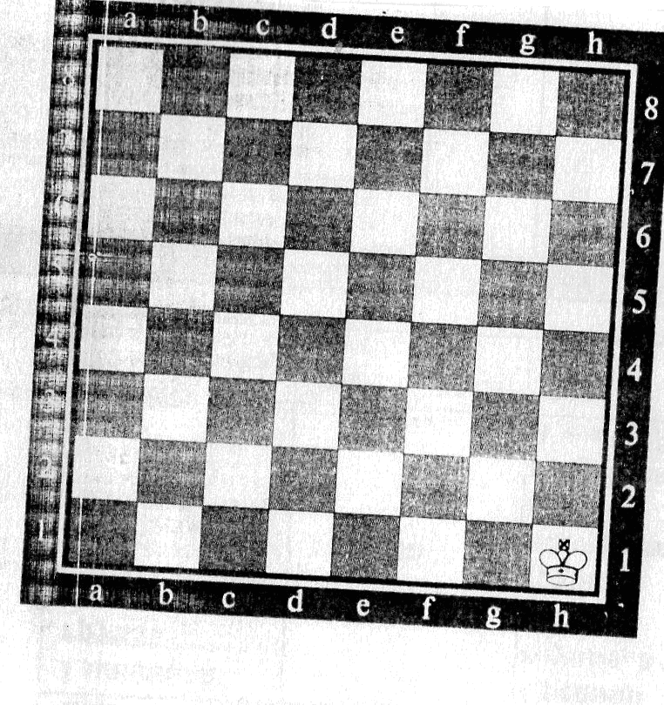
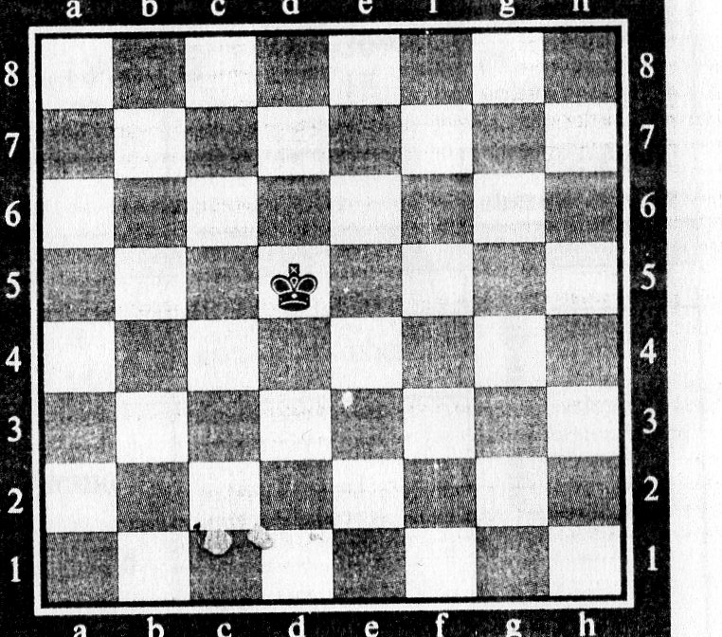
В) Сделай белыми единственно возможный ход и покажи его стрелкой

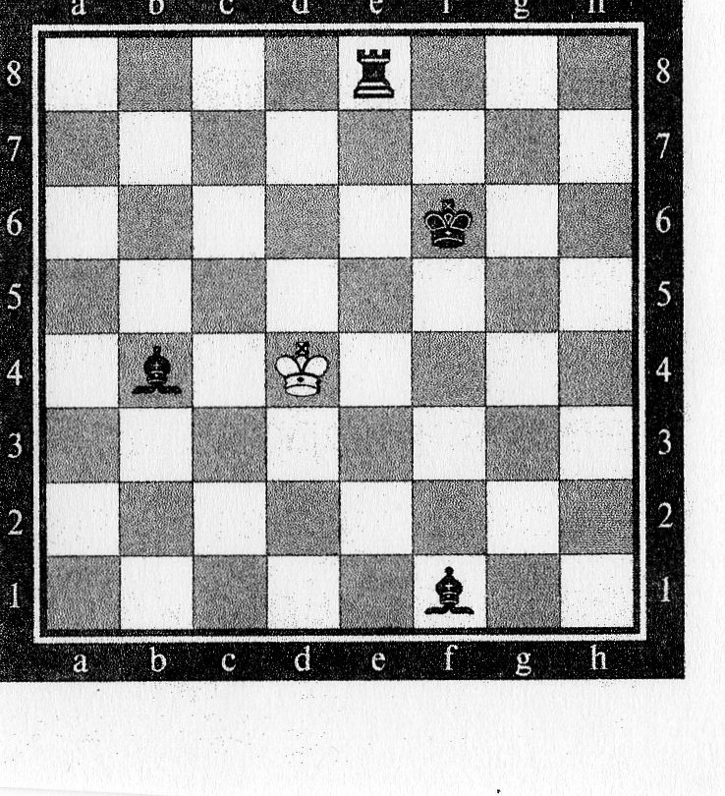
г) Побей королём за один ход незащищённую фигуру и покажи этот ход стрелкой

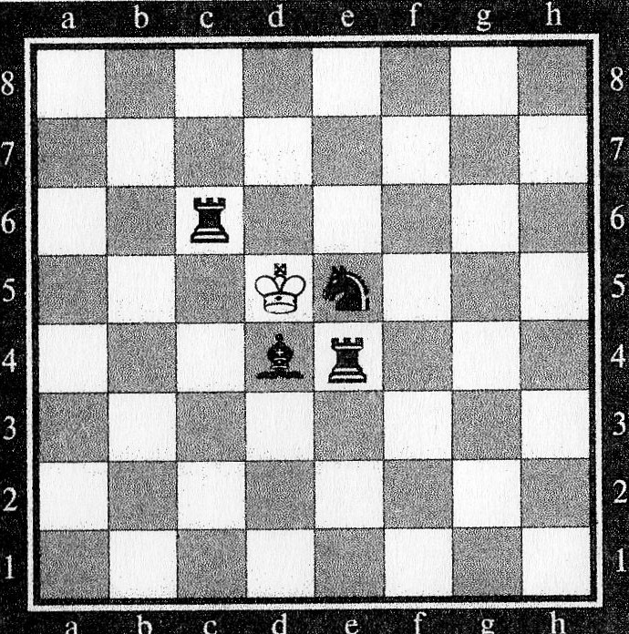

III Физминутка
Конь меня в дорогу ждёт,
Бьёт копытом у ворот.
На ветру играет гривой,
Пышной сказочной, красивой.
На коня верхом вскочу
И поеду поскачу.
IV Вопросы из шахматной шкатулки
- Сколько на шахматной доске королей?
- Короля можно ставить под бой?
- Король перепрыгивает через другие фигуры?
- Белые и чёрные короли могут стоять на соседних полях?
- Король может бить защищённую фигуру?
- Надо проявить сноровку, чтобы сделать …?

-Ребята, всё внимание на экран и вы узнаете, тайну нашей волшебной шахматной доски-рокировка. Что это за ход?

V Объяснение нового материала (Использование ТСО)

Рокировка - особенный ход, который белые и черные могут сделать всего один раз за партию. Во время рокировки передвигаются сразу две фигуры
- король и ладья.
Рокировка делается следующим образом. Вы берете своего короля и переставляете его на два поля вправо [или влево), а затем берете ладью (если рокировка выполняется вправо, то правую, если влево, то левую), перетаскиваете ее через короля и ставите на соседнее поле.
Рокировка бывает длинной и короткой. Если король рокируется с ближней ладьей - это короткая рокировка, а если с дольней (со стороны ферзя)
- это длинная рокировка.
Правило пяти «если»:
Рокировку можно делать только тогда, когда выполняются одновременно пять условий, пять «если»:
- Если король и та ладья, с которой король хочет сделать рокировку,
еще ни разу не ходили.
- Если между королем и этой ладьей нет никаких фигур: ни своих, ни
чужих.
- Если король не находится под шахом.
- Если после рокировки король не попадет под шах.
- 5. Если после рокировки ладья не попадет под удар неприятельской фигуры или пешки.
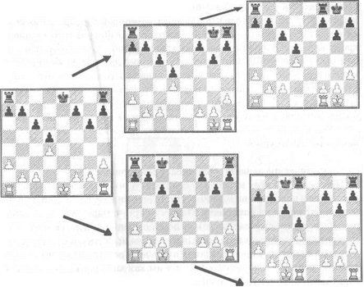
Гак выполняется длинная рокировка
А вот находиться под ударом в момент рокировки ладья имеет право, и пройти через битое поле она тоже может. В последнем случае речь идет только о длинной рокировке, а битыми могут быть поля Ы и Ь8 соответственно для белых и черных.
При записи партии рокировка записывается следующим образом:
0-0 -короткая рокировка
0-0-0 - длинная рокировка.

VI Закрепление
1)Проверочная работа
-Определи, в какую сторону могут рокироваться белые.

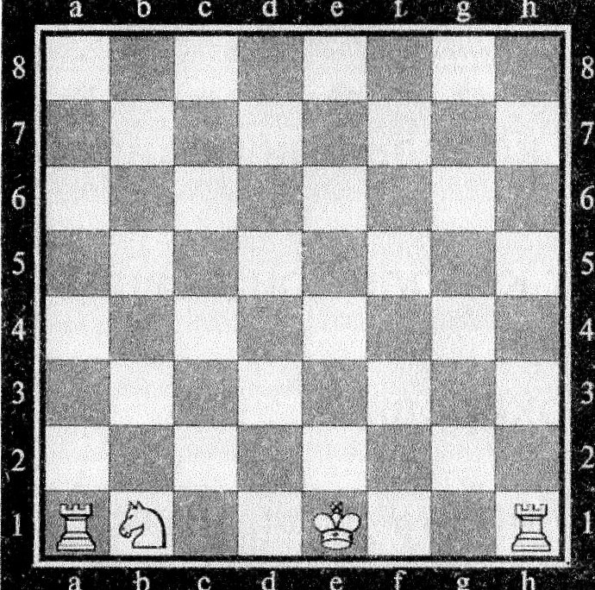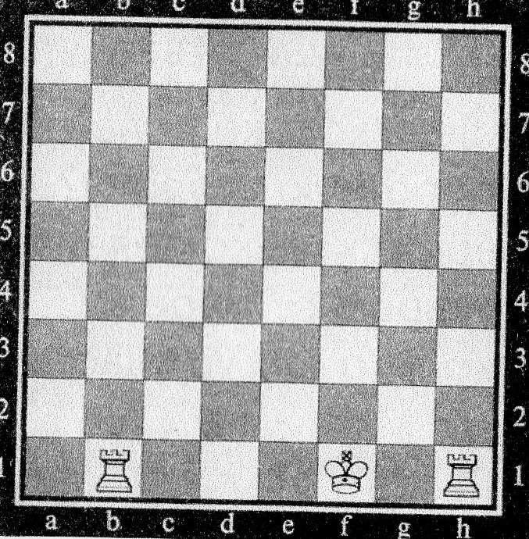

2). Практическая работа (работа на шахматных досках)
-Ребята у вас на столах шахматные доски с набором фигур, поставьте на них ладьи и короля и попробуйте сделать короткую рокировку, затем длинную.
3) практическая работа на доске:
-покажи длинную рокировку;
- покажи короткую рокировку.
Итак, мы познакомились с новым ходом - который называется как: дети - «рокировка».

4) Ответь: да или нет. Согласны ли вы, что:
-рокировка-это одновременный ход короля и ладьи?_____
-ферзь, конь и слон могут рокироваться?___________
-при рокировки ладья перепрыгивает через короля?_______
-белые могут рокировать если их король походил?________
-белые могут рокировать, если обе ладьи уже походили?______
-можно рокировать, если король идёт под удар?____
-можно рокировать, между королём и ладьёй стоит слон?__________

VII Итог образовательной деятельности
- Что нового и интересного вы узнали? Чему научились?
- Ребята, аккуратно сложите шахматы в коробки, наведите порядок на столах.

